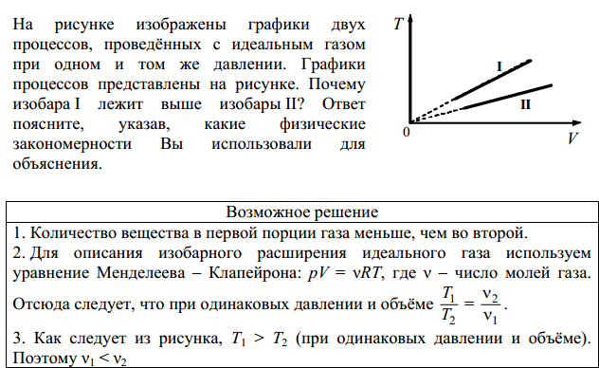
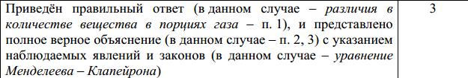

ТЕРМОДИНАМИКА
 | 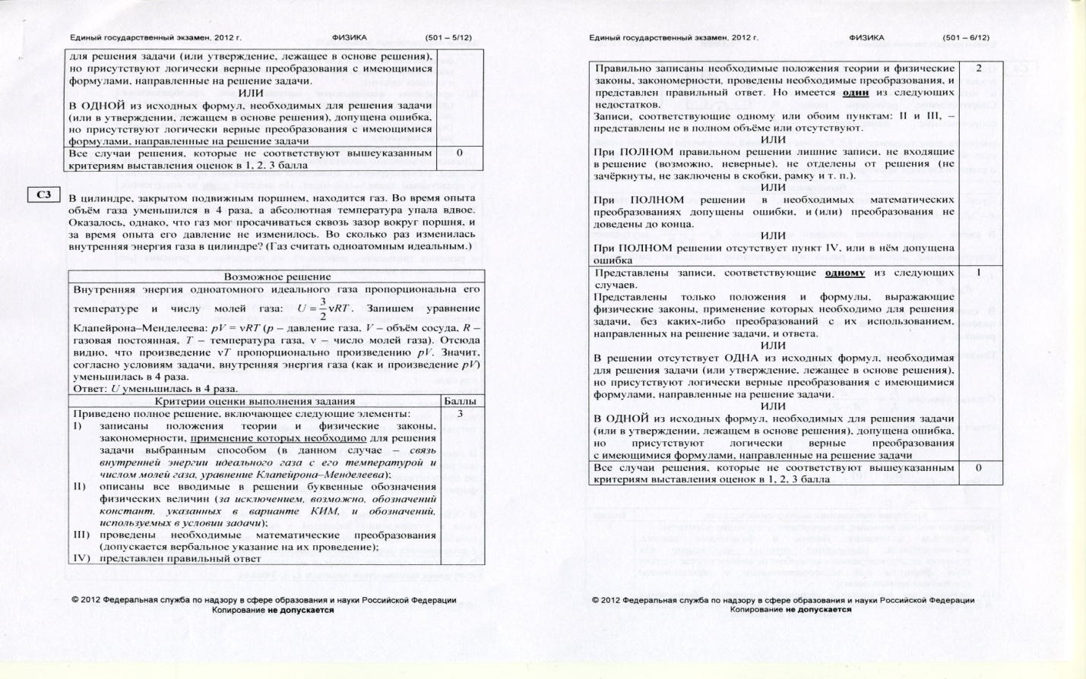
 | В цилиндре, закрытом подвижным поршнем, находится идеальный газ. Его переводят из состояния 1 в состояние 2, а затем в состояние 3, как показано на графике (Δ U – изменение внутренней энергии газа, Q – переданное ему количество теплоты). Меняется ли объем газа на каждом из этапов процесса? И если меняется, то как? Ответ обоснуйте, указав, какие физические закономерности вы использовали для объяснения. | 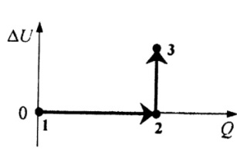
Образец возможного решения
1. Переход газа из состояния 1 в состояние 2 сопровождается увеличением его объема, а переход из состояния 2 в состояние 3 – уменьшением объема газа.
2. В процессе 1→2 газ получает некоторое количество теплоты (Q > 0), но его внутренняя энергия не меняется (ΔU = 0), что соответствует изотермическому процессу. На основании первого началом термодинамики () получаем для работы газа: > 0, что соответствует увеличению объема газа.
3. В процессе 2→3 теплообмена газа с внешней средой нет (Q = 0), а его внутренняя энергия увеличивается (ΔU > 0). На основании первого началом термодинамики () получаем для работы газа: < 0, что соответствует уменьшению объема газа.
Приведено полное правильное решение, включающее правильный ответ (в данном случае – п.1), и полное верное объяснение (в данном случае – п.2,3) с указанием наблюдаемых явлений и законов (в данном случае – первое начало термодинамики, примененное к каждому из процессов; связь работы газа с изменением его объема).
 | В трубке постоянного сечения, запаянной с одного конца, находится воздух, закрытый подвижным поршнем. Воздуху в трубке сообщают некоторое количество теплоты, так, что его внутренняя энергия при этом остается неизменной. Затем внутреннюю энергию воздуха увеличивают без сообщения ему количества теплоты. Как меняется объем воздуха в трубке в этом процессе? Ответ поясните, указав, какие физические явления и закономерности вы использовали.
Образец возможного решения
- Объем воздуха в трубке сначала увеличивается, а затем уменьшается.
2) На первом этапе процесса воздух получает некоторое количество теплоты, но его внутренняя энергия не изменяется. Следовательно, по первому закону термодинамики, полученное воздухом количество теплоты целиком тратится на работу воздуха. Объем воздуха увеличивается.
3) На втором этапе процесса происходит адиабатный процесс, по первому закону термодинамики внутренняя энергия воздуха увеличивается за счет совершения над ним работы. Объем воздуха уменьшается.
Приведено полное правильное решение, включающее правильный ответ (в данном случае – изменение объема воздуха, п.1), и полное верное объяснение (в данном случае – п.2–3) с указанием наблюдаемых явлений и законов (в данном случае – адиабатный процессы, первый закон термодинамики).

НАСЫЩЕННЫЙ ПАР. ВЛАЖНОСТЬ ВОЗДУХА.
Образец возможного решения
Пары воды в объеме, ограниченном банкой, быстро становятся насыщенными. Под лучами солнца воздух внутри банки нагревается до более высокой температуры, чем снаружи. Теплый насыщенный водяной пар внутри банки, соприкасаясь с более холодной стенкой банки, частично конденсируется – выпадает роса.
Приведено полное правильное решение, включающее следующие элементы:
— верно указано физическое явление (в данном случае —образование насыщенного пара и появление росы) и получен верный ответ;
— проведены рассуждения, приводящие к правильному ответу.
 | В опыте, иллюстрирующем зависимость температуры кипения от давления воздуха (рис. а), кипение воды под колоколом воздушного насоса происходит уже при комнатной температуре, если давление достаточно мало. Используя график зависимости давления насыщенного пара от температуры (рис. б), укажите, при какой температуре закипит вода, если под колоколом создать давление 40 гПа. Ответ поясните, указав, какие явления и закономерности Вы использовали для объяснения. | 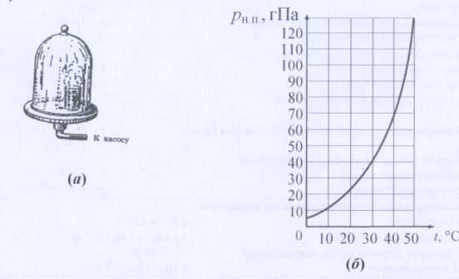
Образец возможного решения
1) Кипением называется парообразование, которое происходит не только с поверхности жидкости, граничащей с воздухом, но и с поверхности пузырьков насыщенного пара, образующихся в толще жидкости, что резко увеличивает количество испарившейся жидкости. Всплывающие пузырьки вызывают интенсивное перемешивание жидкости.
2) Образование пузырьков пара в жидкости возможно только в том случае,
когда давление этого пара p_{н.п.} равно давлению столба жидкости: p_{нn}=p_{атм}+ρgh. В сосуде ρgh << p_{атм}, поэтому условие возникновения кипения p_{нn}=p_{атм}. Следовательно, если давление воздуха под колоколом будет равно 40 гПа, то в соответствии с графиком температура кипения воды составит 30 °С.
Приведены правильный ответ (в данном случае - температура кипения воды) и полное верное объяснение (в данном случае - п. 1-2) с указанием явлений и законов (в данном случае — условие кипения жидкости)
 | Однородная жидкость налита в сосуды разных диаметров. Широкий сосуд плотно закрыли. Как и почему изменится распределение уровней жидкости в коленах сосуда? Атмосферное давление считать нормальным.
Образец возможного решения
1. В закрытом широком сосуде процесс испарения постепенно уравновесится процессом конденсации. Наступит динамическое равновесие пара с жидкостью. Пар станет насыщенным.
2. В узком незакрытом сосуде над поверхностью жидкости находится ненасыщенный пар.
3. Давление насыщенного пара больше, чем давление ненасыщенного пара при той же температуре.
4. Уровень жидкости поднимется в узком колене.
Широкую стеклянную трубку длиной около полуметра, запаянную с одного конца, целиком заполнили водой и установили вертикально открытым концом вниз, погрузив низ трубки на несколько сантиметров в тазик с водой. При комнатной температуре трубка остается целиком заполненной водой. Воду в тазике медленно нагревают. Где установится уровень воды в трубке, когда вода в тазике начнет закипать. Ответ поясните, указав, какие физические явления и закономерности вы использовали.
Ответ: при температуре кипения уровень воды в трубке и в тазике один и тот же.
 | 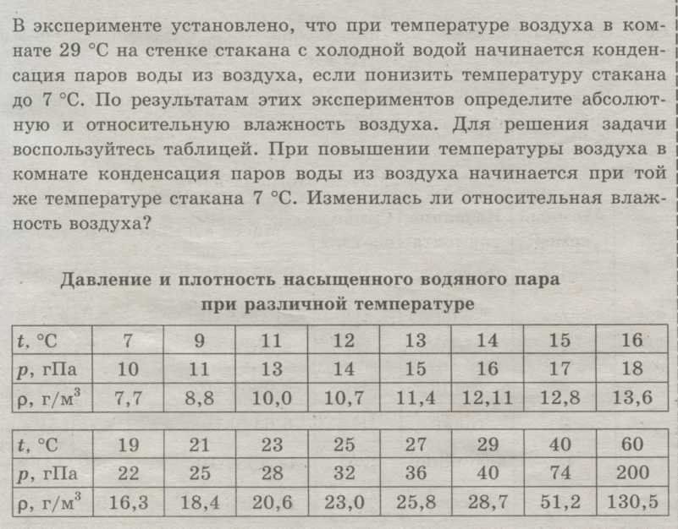 Ответ: 25%, уменьшится
 | 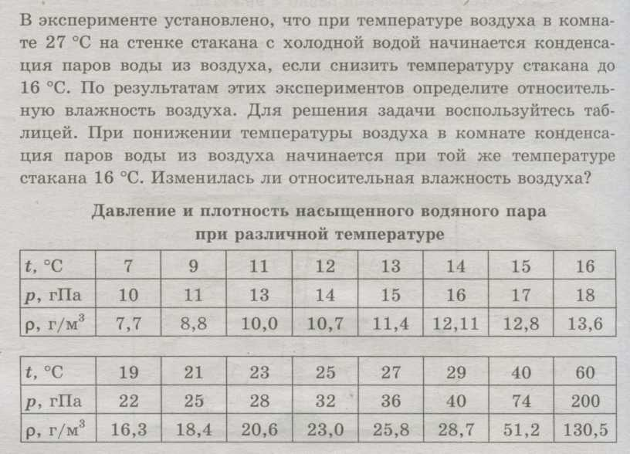 Ответ: 50%, увеличится
 | 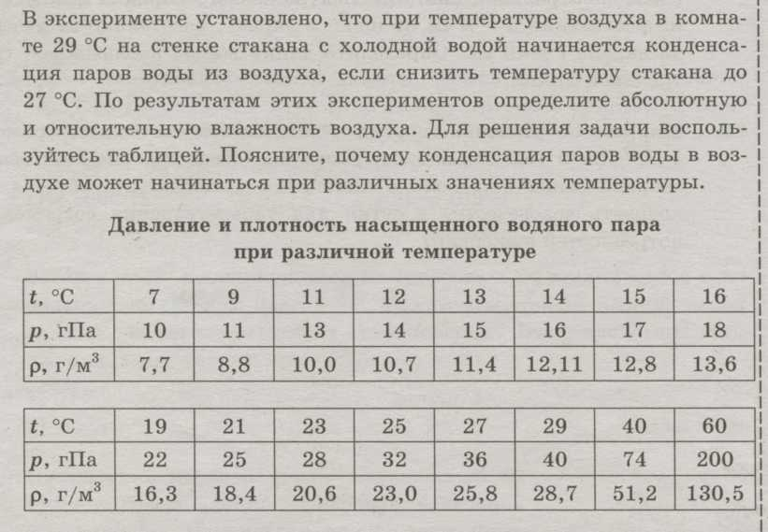 Ответ: 90%

